Конспект занятия по рисованию «Жёлтые комочки»
Цель: формирование у детей художественно-творческих способностей в изобразительной деятельности.
Образовательные задачи: Продолжать совершенствовать умение рисовать, работать аккуратно.
Развивающие задачи: Расширять представления о домашних птицах; развивать изобразительные навыки и умения, моторику рук; обогащать словарь: существительными, обозначающими название птицы и её детёнышей, частей тела; глаголами, обозначающими действия (идти, находить, пьёт, клюёт, кормить); прилагательными обозначающими цвет, величину (большой, маленький, жёлтый, пушистый).
Воспитательные задачи: Воспитывать аккуратность в работе с гуашью.
Подготовительный этап: Ознакомление с игрушкой Курочка и цыплята. Рассматривание иллюстраций с изображением курицы и цыплёнка. Знакомство с произведениями устного народного творчества (потешки, песенки, русские народные сказки).
Ход занятия
Воспитатель: Ребята! Посмотрите кто пришел к нам на занятие?
Воспитатель обращает внимание на Курочку - мягкую игрушку.
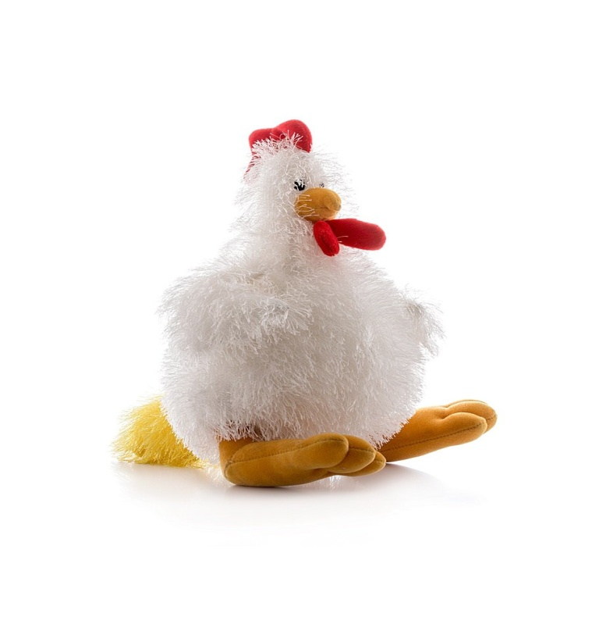
Посмотрите, ребята, кто это? (Курочка). Полюбуйтесь, какая красивая курочка – красный хохолок, чёрные глазки, желтый клюв, белые перышки.

А это кто? - (Цыпленок).
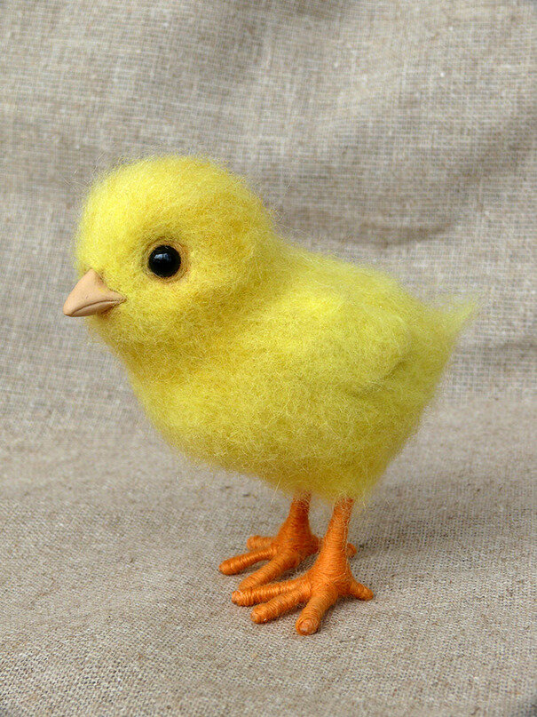
Воспитатель: Какой цыпленок? - маленький, пушистый. Какого он цвета? – (Желтый). Как курочка зовёт своих цыплят? – (Ко –ко -ко). А как цыплята ей отвечают? - (Пи-пи-пи). А как курочка лапкой гребет землю и ищет зернышки? (Имитация). А как курочка клюет зернышки? (Имитация).
Воспитатель: Вы тоже маленькие пушистые цыплятки! Курочка- мама зовет своих цыплят гулять. «Пришла курочка – хохлатка. Поиграйте с ней ребятки». Дети идут за воспитателем, подпевают, имитируя действия курочки.
Физкультминутка. «Вышла курочка гулять».
Вышла курочка гулять, свежей травки пощипать.
А за ней ребятки, желтые цыплятки.
Ко - ко- ко, ко –ко -ко, не ходите далеко,
Лапками гребите, зернышки ищите.
Воспитатель: Ребята, хотите нарисовать этих цыплят из песенки? Хорошо, сейчас мы с вами попробуем это сделать. Мы нарисуем цыплят, которые гуляют на лугу, а Курочка с цыпленком (мягкие игрушки) посмотрят.
Воспитатель ставит на стол фигурку цыпленка и Курочки.
Воспитатель: Ребята! Посмотрите внимательно на цыпленка. Что есть у цыпленка?
Дети: Голова, туловище, лапки, хвост.
Воспитатель: Какой формы туловище и голова цыпленка? Что у цыпленка больше голова или туловище? А что меньше? (ответы детей)
Воспитатель: Что есть на голове у цыпленка? Дети: Глазки, клюв.
Воспитатель: Какие они по размеру, цвету? (ответы детей) Каким цветом мы будем рисовать цыпленка? Дети: Желтым.
Воспитатель: Сначала посмотрите, как я буду это делать. Цыплёнок жёлтый, поэтому я буду рисовать жёлтой краской, сначала, его тело – большой круг, потом голову – круг поменьше, затем, клюв и лапки.
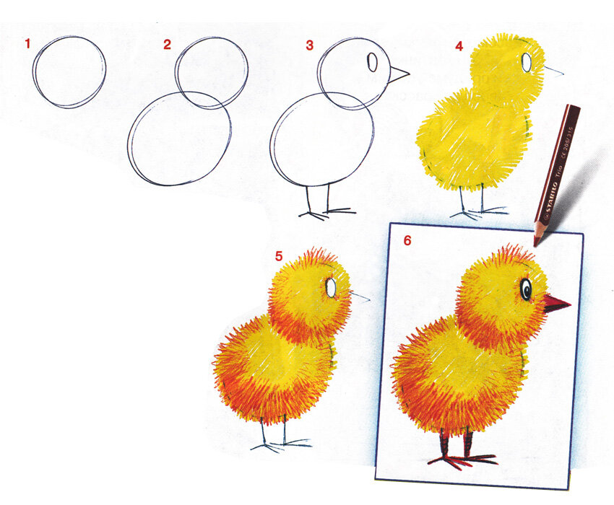
Воспитатель: Молодцы, ребята, вы все сегодня постарались. Посмотрите, какие забавные получились у вас цыплята. Про ваших цыплят даже стихотворение написали, послушайте:
Желтый маленький комочек,
По тропинке мимо кочек,
Как клубок, бежит за мамой,
Слева холм, а справа яма.
Материал подготовила воспитатель Кулуева Анна Васильевна.

